Интернет эквайринг.

Информация обязательная к размещению на сайтах:

1. Контакты и реквизиты:
- Обязательно должен быть указан городской номер телефона (можно мобильный)
- Обязательно должен быть указан адрес эл.почты. Он должен располагаться на домене компании.

2. Должны быть размещены полные реквизиты компании
Пример:
Пример реквизитов НКО
Полное наименование Некоммерческая организация «Пример»
Краткое наименование НКО «Пример»
Генеральный директор Иванов Иван Иванович
Главный бухгалтер Петров Петр Петрович
Юридический адрес 124365 г.Москва, ул. Ленина, д.1, корп.1, офис 1
Почтовый адрес 124365 г.Москва, ул. Ленина, д.1, корп.2, офис 2
ИНН 1234567891
КПП 123456789
ОКПО 12345678
ОГРН 1234567891234
Расчетный счет 40702810500000000001
Полное наименование банка АКБ "РосЕвроБанк" (АО) г.Москва
Корреспондентский счет банка 3010100000000000001
БИК 045805777
Фактический адрес: г. Москва, ул. В. Петренко, д. 16
тел.(495) 123-12-23, моб., 916-123-1234

3. Должны быть размещена информация по оплате помощью банковской оплаты. Можно полностью скопировать и разместить на сайте
Оплата с помощь. Банковской оплаты
Для выбора оплаты с помощью банковской карты на соответствующей странице сайта необходимо нажать кнопку «Пожертвовать», далее вам потребуется ввести номер карты, срок действия, имя держателя карты (латинскими буквами, как на карте, код CVC2/CVV2 и нажать оплатить.
Оплата происходит через авторизационный сервер Процессингового центра ПАО «Совкомбанк» с использованием Банковских кредитных карт следующих платежных систем:
⦁ VISA International
⦁ MasterCard Europe Sprl.
⦁ Национальная система платежных карт «Мир»
Для оплаты покупки Вы будете перенаправлены на платежный шлюз ПАО «Совкомбанк» для ввода реквизитов Вашей карты. Настоящий сайт поддерживает 256-битное шифрование. Конфиденциальность сообщаемой персональной информации обеспечивается ПАО «Совкомбанк». Введенная информация не будет предоставлена третьим лицам за исключением случаев, предусмотренных законодательством РФ. Проведение платежей по банковским картам осуществляется в строгом соответствии с требованиями платежных систем Visa Int., MasterCard Europe Sprl и Национальная система платежных карт «Мир». Пожалуйста, приготовьте Вашу пластиковую карту заранее.
В случае если Ваш банк поддерживает технологию безопасного проведения интернет-платежей Verified By Visa, MasterCard Secure Code или Национальную систему платежных карт «Мир» для проведения платежа также может потребоваться ввод специального пароля. Способы и возможность получения паролей для совершения интернет-платежей Вы можете уточнить в Банке, выпустившем карту.
Возвраты
Проведение возвратов не предусмотрено.
Сбой при оплате
При возникновения сбоя при оплате, обратитесь по номеру +7 (__) _____ ( номер НКО) или напишите на почту _______( почта НКО)
Информация о мерах безопасности при проведении онлайн операций по банковской карте в сети интернет
Не сообщайте персональные данные или информацию о банковской(ом) карте (счете) через сеть Интернет, например ПИН, пароли доступа к ресурсам банка, срок действия банковской карты, кредитные лимиты, историю операций, персональные данные.
Проводите онлайн-операции по банковской карте только на защищенных страницах сайта, в адресной строке браузера появится «https://» и значок в виде закрытого замочка. Значок означает, что ваши данные будут передаваться в зашифрованном виде.
Рекомендуется проводить онлайн-операции по банковской карте только со своего компьютера в целях сохранения конфиденциальности персональных данных и(или) информации о банковской(ом) карте (счете).
В случае если онлайн-операции по банковской карте совершаются с использованием чужого компьютера, не рекомендуется сохранять на нем персональные данные и другую информацию, а после завершения всех операций нужно убедиться, что персональные данные и другая информация не сохранились (вновь загрузив в браузере web-страницу)
4. Должна быть оферта
Пример
https://charity.lawcs.ru/master_klassy_blagotvoritelnost_052024#!/tab/755140261-4
(Необходимо перейти по ссылке и скачать образец оферты)
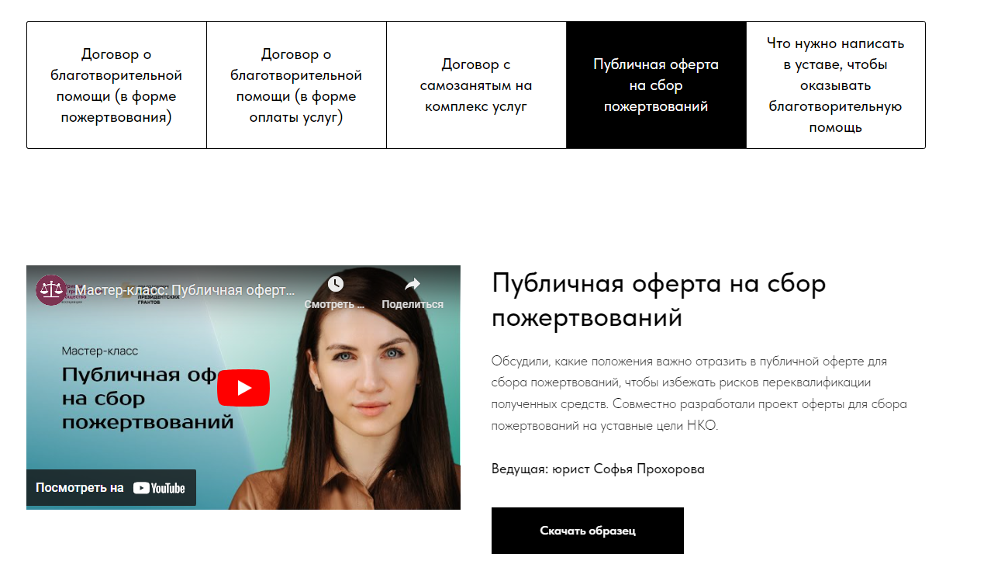
5. Должна быть политика конфиденциальности
Можно составить здесь https://tilda.cc/ru/privacy-generator/
Всю информацию можно разместить удобным для НКО способом: в виде документа или на странице сайта

